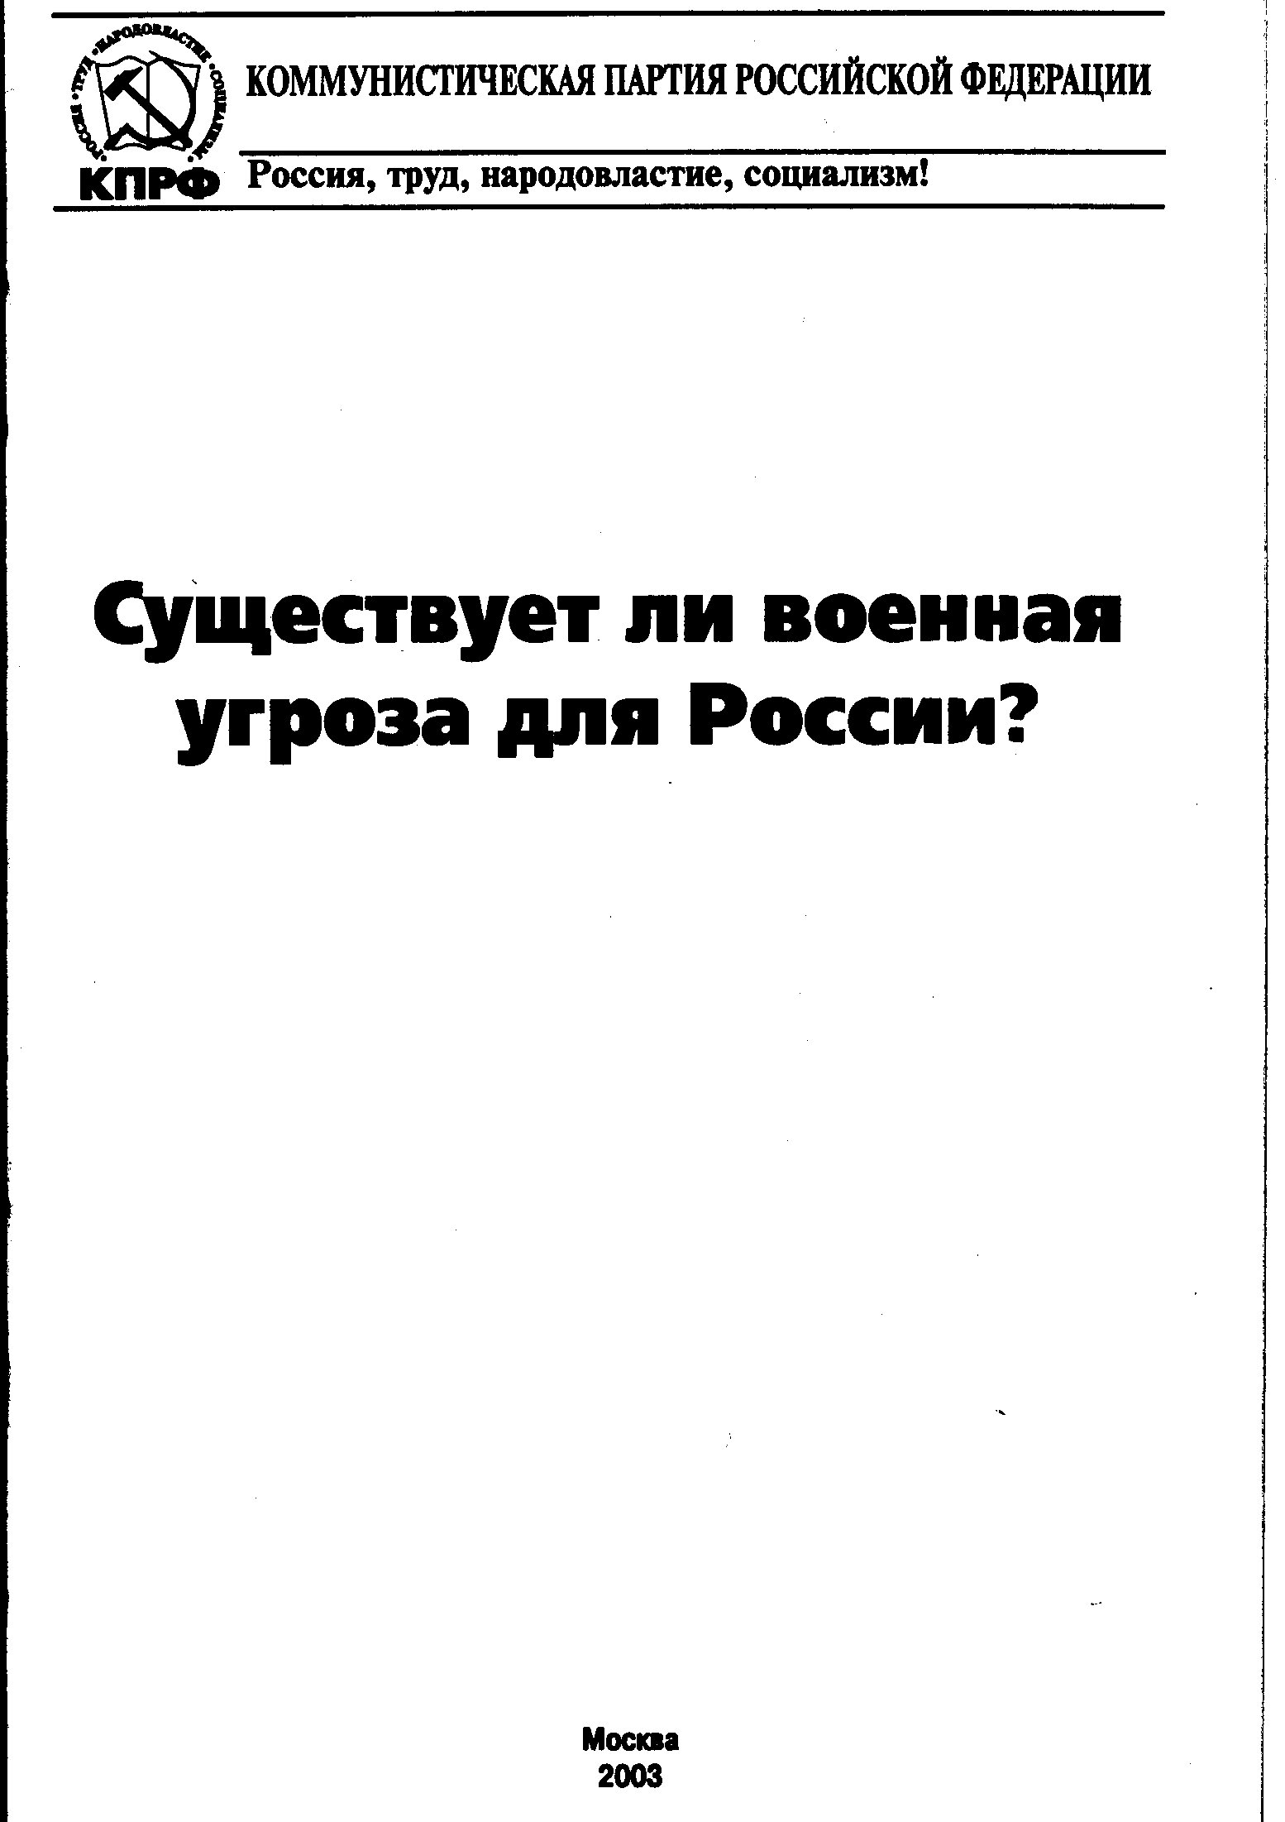 | Товарищ, верь:…
Информационный листок Приморского районного отделения КПРФ № (4)46 (август 2008 года)
«Никакой фальши. Наша сила в заявлении правды!»

(В.И. Ленин)
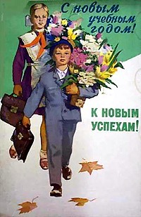
Товарищи!
Приморский районный комитет КПРФ
ПОЗДРАВЛЯЕТ ВАС
С ДНЕМ ЗНАНИЙ!

Искренне желаем Вам здоровья, благополучия в жизни, а учащимся – обогащать свой разум знаниями, а душу благородными, высокими духовными качествами и проявлять их в созидательном труде и быту.
Безграмотность всегда становилась врагом, серьезнейшим препятствием на пути прогресса любого общества, тем более социалистического.
Неграмотными было большинство жителей Российской империи: к 1906 году в центральных губерниях неграмотными были около 73%, среди народов Кавказа – более 82%, народов Средней Азии и Казахстана – до 95%. А более 50 народов Севера и Дальнего Востока вообще не имели письменности и, следовательно, были не грамотными.
В 1906 году в журнале «Вестник просвещения» сообщалось, что для устранения неграмотности при существующих темпах строительства школ потребуется, по меньшей мере, 150-200 лет в центральных губерниях России, а на ее национальных окраинах до 4600 лет.
«Такой дикой страны, - отмечал с горечью В.И. Ленин, – в которой бы массы народа настолько были ограблены в смысле образования, света и знания, - такой страны в Европе не осталось ни одной, кроме России… Нам нужно громадное повышение культуры. Надо чтобы человек на деле пользовался уменьем читать и писать …» (ппс, т. 44, с.170-174).
Декретом Совета Народных комиссаров от 19 сентября 1920 года (еще шли бои Гражданской войны) образовывается ВЧК по ликвидации безграмотности.
Реализацией установок этого Декрета было положено начало «Русскому чуду» - обеспечению всеобщей грамотности, всех граждан Страны Советов в возрасте от 8 до 50 лет.
За несколько лет организуется массовое обучение элементарной грамотности в 88354 ликбезах. За парты сел стар и млад: отец и сын, дед и внук.
Последовало массовое открытие образовательных учреждений: от начальных школ до институтов и университетов.
Обучение на всех уровнях – бесплатное, в том числе и на родном языке коренного населения.
И чудо свершилось! Всеобщая грамотность советских граждан была достигнута не за 150-200 лет, а тем более 4600, а за 20! В 1985 году грамотность населения СССР достигла уровня 99.8%.
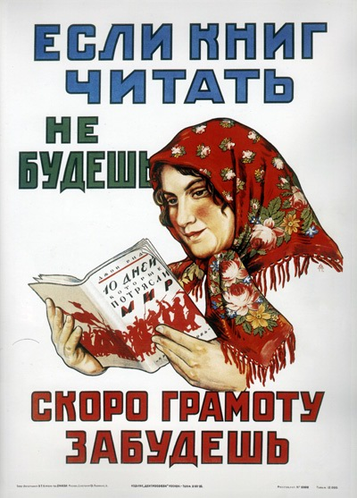
По заключению комиссии ЮНЕСКО, в 1985 году советский народ был признан самым грамотным и читающим в мире. А каждый 4-ый ученый в мире работал в Советском Союзе.
Поэтому закономерно, что именно мы первыми начали осваивать Космос и энергию атома в мирных целях. И мы по праву гордимся этим…
Но это уже былое. А что же теперь?
Теперь российское общество по сценарию и режиссуре дяди Сэма руками предателей и лжереформаторов форсировало движение вспять – к малограмотности и бездуховности россиян, а в значительной мере – к безграмотности и аморальности.
Начальных школ в деревнях осталось не более – 20% от существовавших в СССР. Неполных средних школ в селах осталось 60%, а средних – 80% от их численности в 1990 году. Численность учащихся в них уменьшилась в 3-4 раза. Нигде не учатся более 2-х миллионов беспризорных детей. Множится малограмотность, растет безграмотность; целенаправленно внедряется в души молодежи безнравственность, жестокость, эгоизм…
Усугубляются негативные стороны системы образования: различного рода поборы в детских садах и школах, а в средних специальных и высших учебных заведениях – платное обучение. Все это постоянно снижает уровень профессиональной подготовки кадров производственной, образовательной, медицинской и других важнейших для общества сфер деятельности.
Все эти явления ведут к деградации общества. А в перспективе – к окончательной утрате суверенитета нашего Отечества и превращению нашей Родины в колониально-сырьевой придаток США и других стран НАТО , то есть к небытию Государства Российского.
Что же делать?
Возрождать, творчески использовать богатейший опыт системы образования Советской эпохи, которая была признана лучшей в мире и широко применялась в Японии, Германии и ряде других стран.
ВСТУПАЙТЕ В РЯДЫ КПРФ!

Тел. Приморского райкома КПРФ 941-25-13 ежедневно с 10.00 до 21.00. Тел. СПб горкома КПРФ 274 - 87 – 37 Наш E-mail: primorsk@cprf.spb.ru Центральный сайт КПРФ: www.кprf.ru.
Подписано в печать 25.08.2008, формат А4. Редактор П. Зенин. Издатель – бюро Приморского районного отделения Санкт-Петербургского городского отделения КПРФ. Тираж – 999 экз.

